
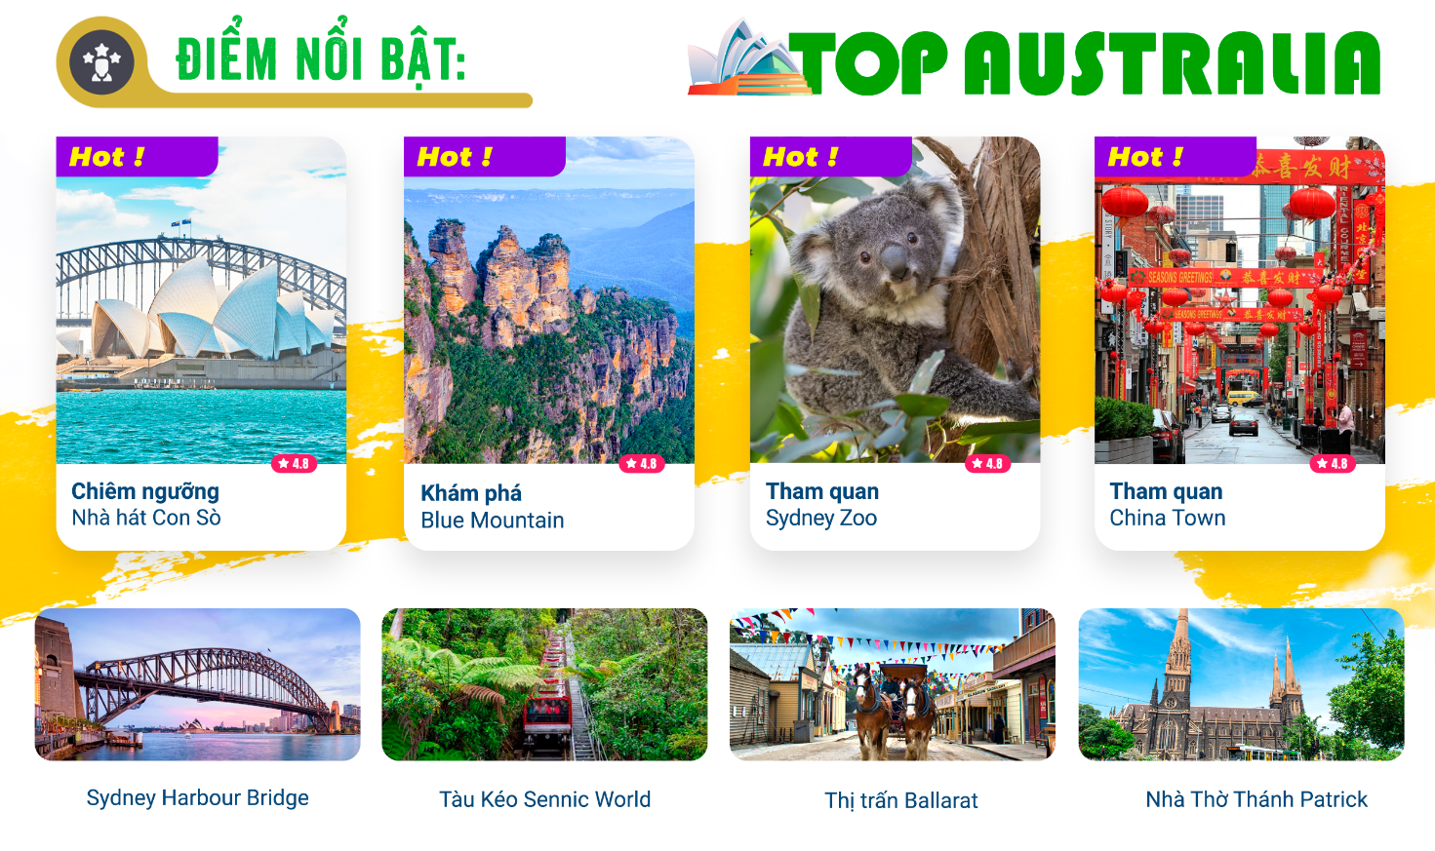
NGÀY 1: | TP.HCM – SYDNEY (Ăn tối, nghỉ đêm trên máy bay)
19:40: Quý khách tập trung tại sân bay Tân Sơn Nhất, trưởng đoàn của công ty đón Quý khách tại cổng D2, ga đi Quốc tế làm thủ tục đáp chuyến bay đi Sydney. Qúy khách dùng bữa tối trên máy bay. Nghỉ đêm trên máy bay.
Chuyến bay dự kiến: JQ62 SGNSYD 22:40 11:30+1
NGÀY 2: | SYDNEY – CITY TOUR (Ăn 3 bữa)
Sáng: Đoàn dùng điểm tâm sáng trên máy bay. Đến Sydney, đoàn làm thủ tục nhập cảnh sau đó xe và HDV đưa đoàn đi tham quan thành phố Sydney:
- Nhà hát Con Sò (Sydney Opera House): mang tính biểu tượng cho một thế giới hiện đại và là niềm tự hào của người dân Sydney nói riêng và của nước Úc nói chung. Nhà hát mang lối kiến trúc độc đáo này sẽ là địa điểm mà du khách không thể bỏ qua khi đến thăm nước Úc xinh đẹp.
- Cầu cảng Sydney (Harbour Bridge): được xem là cây cầu lớn nhất và đẹp nhất thế giới này. Đi dạo từ đầu cầu này đến đầu cầu kia hoặc leo lên đỉnh cầu; dù du khách chọn cách nào, “Chiếc mắc áo” của Sydney cũng sẽ để lại những kỉ niệm không thể nào quên.
- Mrs Macquarie’s Chair: Ghế đá của bà Macquarie, Ghế được xây dựng để vợ của Thống Đốc Macquarie đến đây ngắm cảnh Vịnh Sydney, là một di tích lịch sử được nhiều du khách đến tham quan khám phá.
Trưa: Quý khách dùng bữa trưa tại nhà hàng địa phương. Sau đó tiếp tục tham:
- Khu The Rocks: là khu phố cổ của thành phố Sydney. Nơi giao thoa giữa những nét đẹp xưa cũ và hiện đại.
- Botanical Gardens: là Vườn Bách thảo Hoàng gia rực rỡ sắc màu Với những vườn hoa đủ màu tươi thắm, những tác phẩm nghệ thuật hấp dẫn rải rác khắp các khu vườn và giao thông thuận lợi, công viên này là một điểm dừng chân thú vị cho mọi hành trình.
- Cầu cảng Tình yêu (Darling Harbour): là một trung tâm giải trí quan trọng nhất của Sydney.Tại đây có các khu vườn công cộng và lối đi dạo, nhà hàng, quán bar và khách sạn cùng các điểm du lịch chính như Bảo tàng Hàng hải Quốc gia Úc, Thủy cung Sea Life Sydney và Vườn bách thú Wild Life Sydney.
Tối: Quý khách dùng bữa tối tại nhà hàng địa phương. Sau đó xe đưa đoàn về khách sạn nhận phòng nghỉ ngơi. Nghỉ đêm tại Sydney
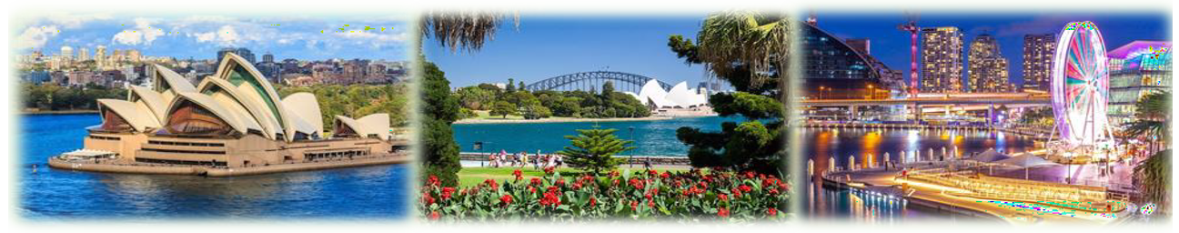
NGÀY 3: | SYDNEY – BLUE MOUTAIN – SYDNEY ZOO (Ăn 3 bữa)
Sáng: Sau khi dùng bữa sáng, xe đưa đoàn di chuyển đến SYDNEY ZOO – nơi bảo tồn những loại động vật quý hiếm của Australia. Quý khách có thể ngắm nhìn cận cảnh, vui đùa với những chú Kangaroos, đà điểu sa mạc úc, gấu Túi Koala…
Trưa: Đoàn dùng bữa trưa, sau đó tiếp tục tham quan.
- Khu bảo tồn thiên nhiên Blue Mountain – di sản thế giới, nơi còn lưu giữ nguyên vẹn những nét hoang sơ từ thời thổ dân sinh sống.
- Trải nghiệm Tàu Kéo Scenic World: Qúy khách sẽ có cơ hội khám phá ngắm nhìn toàn cảnh Blue Mountain
Tối: Quý khách dùng bữa tối tại nhà hàng địa phương, trở về khách sạn nghỉ ngơi. Nghỉ đêm tại Sydney.
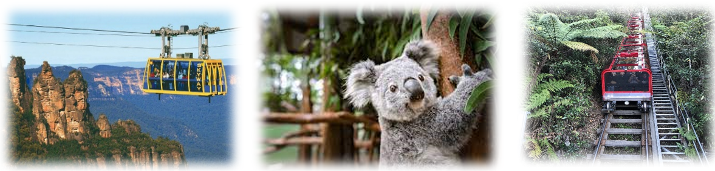
NGÀY 4: | SYDNEY – MELBOURNE (Ăn 3 bữa)
Sáng: Đoàn dùng bữa sáng tại khách sạn, trả phòng. Sau đó đoàn khởi hành ra sân bay để làm thủ tục đáp chuyến bay đi Melbourne. Tới Melbourne xe đưa đoàn đi dùng bữa trưa sau đó tham quan:
- China Town (khu phố China) – khu phố người Hoa nhộn nhịp
- Phố Swanston
- Nhà Thờ Thánh Patrick - ngôi nhà thờ cổ được xây dựng vào thế kỷ 19 với kiến trúc Gothic đặc trưng.
- Treasure House
- Vườn thực vật Fitzroy - là khu vườn lịch sử đẹp nhất của thành phố Melbourne. Khu vườn có lịch sử được xây dựng như một khu bảo tồn vào năm 1848, thiết kế của khu vườn theo kiểu thời kì Victoria cổ điển.
Dùng bữa tối tại nhà hàng địa phương. Về lại khách sạn, nghỉ ngơi hoặc tự do khám phá thành phố Melbourne về đêm, với các món ăn ẩm thực địa phương thú vị.
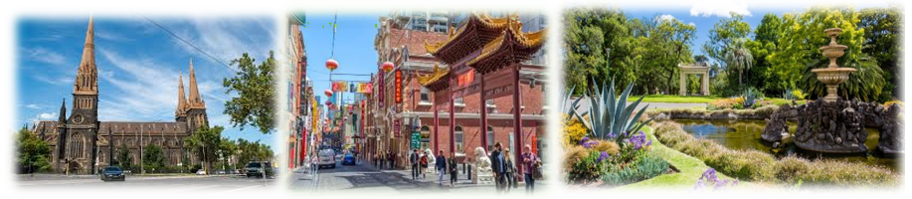
NGÀY 5: | MELBOURNE – THỊ TRẤN BALLARAT (Ăn 3 bữa)
Sáng: Sau bữa sáng tại khách sạn, Khởi hành tham quan:
- Thị trấn Ballarat - nơi phong trào đào vàng của Victoria khởi phát. Năm 1851, tiếng gọi của vàng đã phá tan bầu không khí yên tĩnh của thị trấn này, chỉ trong vòng vài tháng nhiều ngàn người đã đổ xô đến đây để tìm vàng.
- Tham quan Bacchus Marsh - một thung lũng màu mỡ ở phía tây bắc Melbourne, được biết đến với những vườn cây ăn trái, di tích lịch sử và kỳ quan thiên nhiên, với bề dày lịch sử từ giữa những năm 1850. Tại đây quý khách có cơ hội tham quan và trải nghiệm hái trái cây ngay tại vườn như dâu, táo, cherry… ( theo mùa)
- Tham quan hầm rượu vang St Anne – đây là nơi trồng nho với nhiều loại nho nổi tiếng để chưng cất nên các loại rượu vang nổi tiếng toàn thế giới, quý khách có cơ hội trải nghiệm nhiều loại rượu vang danh tiếng được sản xuất thủ công ngay tại hầm rượu.
Trưa và tối dùng bữa tại nhà hàng địa phương. Nghỉ đêm tại Melbourne.
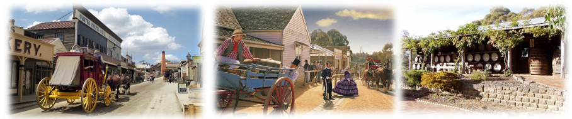
NGÀY 6: | MELBOURNE – PUFFING BILLY/ NÚI TUYẾT BULLER (Ăn 3 bữa)
Sáng: Sau bữa sáng tại khách sạn, đoàn khởi hành tham quan 1 trong 2 điểm tùy theo mùa:
MÙA XUÂN VÀ HÈ TỪ THÁNG 9 ĐẾN THÁNG 5:  - Xe lửa hơi nước: Puffing Billy - Hành trình trên tàu Puffing Billy sẽ đưa bạn đi qua công viên Dandenong xanh mướt đẹp huyền diệu của nước Úc trên một đường tàu hơi nước được bảo tồn cực kỳ tốt. Là cơ hội tuyệt vời cho bạn một chuyến đi thư giãn và hít thở bầu không khí trong lành khi tàu chạy qua khu rừng nhiệt đới ôn hòa.  - Công viên Dangdenong thuộc bang Victoria cách thành phố Melbourne khoảng 38km. Với tổng diện tích lên đến 1.900 ha, đây là khu lưu trú và phát triển của rất nhiều loài động thực vật sinh sống lý tưởng của nhiều loài chim quý hiếm, cùng nhiều chủng loại lan tuyệt đẹp …và cả một hệ sinh thái gần giống với khu rừng cận nhiệt đới. |  |  |  | 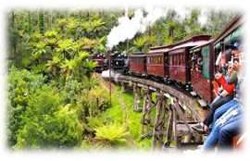
MÙA ĐÔNG ÚC TỪ THÁNG 6 ĐẾN THÁNG 8:  - Núi tuyết Mount Buller Khi cái nóng oi bức của những ngày hè ở Bắc Bán Cầu đang thôi thúc những người yêu xê dịch tìm về nơi mát mẻ thì ở nước Úc đang vào mùa đông với tuyết rơi trắng xóa. Một trong những nơi mà bạn có thể ngắm tuyết đẹp nhất và trải nghiệm trò chơi trượt tuyết thú vị nhất chính là núi tuyết Buller nằm trên độ cao 1800m so với mực nước biển, một trong những điểm đến ấn tượng nhất của Úc dịp vào đông, Quý khách có thể hòa mình vào những hoạt động thể thao mùa đông như thuê máng trượt, ván trượt tuyết ngay tại khu vui chơi này. (tự túc chi phí). |  |  |  | 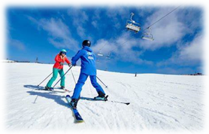
Trưa: Đoàn dùng cơm trưa và quý khách tự do mua sắm tại khu DFO
Tối: Đoàn dùng cơm tối và nghỉ đêm tại khách sạn.

NGÀY 7: | MELBOURNE - TP.HCM (Ăn sáng)
Sáng: Sau bữa sáng tại khách sạn, làm thủ tục trả phòng. Quý khách tự do dạo phố Melbourne hoặc mua sắm tại các siêu thị Coles, Chemist Warehouse…Xe đưa Đoàn ra sân bay, làm thủ tục đáp chuyến bay về Tp. Hồ Chí Minh.
Chuyến bay dự kiến: JQ63 MELSGN 16:40
21:05: Về đến Tp. HCM, kết thúc chương trình tour. Hướng dẫn viên tạm biệt và hẹn gặp lại quý khách.
** Chú ý : Thứ tự chương trình có thể thay đổi theo sự sắp xếp của Hướng Dẫn Viên để phù hợp với tình hình thực tế nhưng vẫn đảm bảo đầy đủ các điểm tham quan đã nêu trong chương trình

NGÀY  KHỞI HÀNH |  | CHUYẾN BAY | GIÁ KHÁCH LẺ GHÉP ĐOÀN (VNĐ)
 |  | CHUYẾN BAY | Người lớn  (Trên 11 tuổi) |  | TRẺ EM  (2 – dưới 10tuổi) | EM BÉ  (Dưới 2 tuổi)
 |  | CHUYẾN BAY |  |  | Chung giường với Ba mẹ
19/03/2026 |  | JQ62 SGN – SYD  22:40 - 11:30⁺¹  -----  JQ509 SYD – MEL  09:15 - 10:50  -----  JQ63 MEL - SGN  16:40 - 21:05 | 46.990.000 |  | 42.990.000 | 13.590.000
28/04/2026*  (Lễ 30/04 – 01/05) |  |  | 53.990.000 |  | 49.990.000 | 15.590.000
Phụ thu phòng đơn 3* : 10.000.000VNĐ/ khách
(*Lưu ý: Lễ, tết phụ thu phòng đơn 15.000.000 VNĐ/ khách)
GIÁ TOUR BAO GỒM:
1. Vé máy bay khứ hồi hạng phổ thông SAIGON – SYDNEY, MELBOURNE – SAIGON hãng JETSTAR (7kg hành lí xách tay và 30kg hành lí kí gửi )
2. Vé máy bay 1 chiều chặng nội địa MELBOURNE - SYDNEY
3. Các phụ phí thuế phi trường; thuế an ninh; phụ phí xăng dầu…
4. Khách sạn tiêu chuẩn 3*: 2 khách/phòng
5. Các bữa ăn theo chương trình tại nhà hàng Việt, Hoa, Âu
6. Vé vào các điểm tham quan theo chương trình.
7. Xe vận chuyển theo chương trình(tối đa 10 tiếng/ngày theo lịch trình tham quan)
8. Nước uống trên xe, mỗi ngày 1 chai/người
9. Trưởng đoàn từ Việt Nam thân thiện, chuyên nghiệp theo đoàn suốt tuyến
10. Quà tặng lưu niệm: nón du lịch.
11. Bảo hiểm du lịch toàn cầu theo chương trình.
12. Hóa đơn VAT (vui lòng thông báo khi đăng ký tour)
GIÁ TOUR KHÔNG BAO GỒM:
- Hộ chiếu (giá trị trên 6 tháng tính theo ngày về).
- Phí visa nhập cảnh vào Úc: 5.200.000 VNĐ/khách (đi theo tour)
- Tip HDV và tài xế: (Thanh toán tại nước ngoài sẽ tính theo tỷ giá tại thời điểm)
Tour ngày thường: 1.372.000 VNĐ/khách/tour (~49 USD/khách/tour)
Tour Lễ - Tết: 1.680.000 VNĐ/khách/tour (~60 USD/khách/tour)
- Phí đổi vé, dời ngày về, đổi hành trình, đổi chặng bay hoặc nâng hạng vé (thương gia), hành lý quá cước theo quy định hàng không.
- Chi phí cá nhân (điện thoại, giặt ủi, tham quan ăn uống ngoài chương trình).
- Nước uống rượu bia trong bữa ăn, chi phí điện thoại, giặt ủi phòng khách sạn và các chi phí cá nhân khác.
- Phụ phí phòng đơn. (nếu khách yêu cầu ở phòng đơn hoặc đi lẻ không có người ghép phòng).
- Vé vào các điểm tham quan không bao gồm trong chương trình, xe vận chuyển và HDV ngoài giờ, các chương trình biểu diễn về đêm, nếu phát sinh thêm giờ sử dụng xe quý khách vui lòng trả trực tiếp 1.700.000 vnđ/1 giờ).
LƯU Ý:
- “Hộ chiếu” Phải còn thời hạn sử dụng trên 6 tháng (Tính từ ngày khởi hành).
- Trước khi đăng ký tour du lịch xin Quý khách vui lòng đọc kỹ chương trình tour, điều khoản, giá tour bao gồm cũng như không bao gồm trong chương trình.
- Trường hợp quý khách mang quốc tịch thuộc diện được miễn visa Úc, quý khách phải khai form xin visa điện tử với lệ phí visa ETA là: 300.000 VNĐ/khách.
- Trường hợp quí khách bị từ chối Visa, chúng tôi sẽ hoàn trả lại toàn bộ tiền tour sau khi trừ lệ phí nộp Visa cho lãnh sự quán, thư mời du lịch là 5.200.000 VNĐ.
- Công Ty Du Lịch được miễn trừ trách nhiệm trong trường hợp khách tham gia tour bị từ chối hoặc không được phép xuất nhập cảnh vì lý do cá nhân, hoặc các vấn đề phát sinh từ việc tự xin visa nhập cảnh, việc sử dụng thẻ ABTC (APEC), hộ chiếu công vụ, ngoại giao khi đi tour, hoặc trong trường hợp hồ sơ xin visa của Quý khách bị từ chối, bị kéo dài bởi cơ quan có thẩm quyền.
- Quý khách cần hoàn thành nghĩa vụ nộp thuế để không ảnh hưởng đến việc xuất cảnh của Mình.
- Quý khách từ 70 tuổi trở lên cần đảm bảo được sức khỏe đủ để có thể tham gia hành trình tour, khuyến khích nên đi cùng người thân để cùng hổ trợ khi cần. Nếu Quý Khách có bệnh nền, thể trạng không tốt cần có giấy khám sức khỏe của Bác Sĩ để đảm bảo đủ sức khỏe đi du lịch nước ngoài.
- Do tính chất là đoàn ghép khách lẻ, công ty sẽ nhận đủ số lượng khách tối thiểu 10 khách người lớn và đảm bảo đoàn sẽ khởi hành đúng lịch trình. Trong trường hợp đoàn không đủ khách, công ty có trách nhiệm thông báo cho Quý khách trước ngày khởi hành 07 ngày và sẽ thỏa thuận lại ngày khởi hành khác, hoặc hoàn trả toàn bộ số tiền mà Quý khách đã thanh toán.
- Do các chuyến bay phụ thuộc vào các hãng Hàng Không nên trong một số trường hợp giờ bay có thể thay đổi mà không được thông báo trước.
- Tour thuần túy du lịch, Quý khách đăng ký tour vui lòng theo đoàn đi và về đúng ngày kết thúc tour và không được tách đoàn.
- Nếu Quý khách là Việt Kiều hoặc khách Nước Ngoài và visa Việt Nam ghi trong hộ chiếu là loại visa nhập cảnh 1 lần. Quý khách tự làm visa tái xuất nhập vào Việt Nam theo link https://evisa.xuatnhapcanh.gov.vn/web/guest/khai-thi-thuc-dien-tu/cap-thi-thuc-dien-tu
- Nếu khách là Việt Kiều hoặc Nước Ngoài có visa Việt Nam rời phải mang theo lúc đi tour.
- Quý khách mang 2 Quốc tịch hoặc Travel document (chưa nhập quốc tịch) vui lòng thông báo với nhân viên bán tour ngay thời điểm đăng ký tour và nộp bản gốc kèm các giấy tờ có liên quan (nếu có).
- Quý khách chỉ mang thẻ xanh (thẻ tạm trú tại nước ngoài) và không còn hộ chiếu VN còn hiệu lực thì không đăng ký du lịch sang nước thứ ba được.
- Quý khách mang thai xin vui lòng báo cho nhân viên bán tour ngay tại thời điểm đăng ký để được tư vấn thêm thông tin. Lưu ý phải có ý kiến của bác sĩ trước khi đi tour. Không nhận khách mang thai từ 30-32 tuần trở lên vì lí do an toàn cho khách.
- Công ty Du Lịch được miễn trừ trách nhiệm trong trường hợp xảy ra thiên tai, động đất, hạn hán, biểu tình, đình công, dịch bệnh, trục trặc kỹ thuật máy bay,…dẫn đến dời, hủy, hoãn chuyến bay được thì công ty sẽ giữ quyền thay đổi lộ trình bất cứ lúc nào vì sự thuận tiện, an toàn cho khách hàng và sẽ không chịu trách nhiệm bồi thường những thiệt hại phát sinh.
- Tùy theo điều kiện thực tế mà chương trình tham quan có thể thay đổi hành trình lên xuống cho phù hợp tuy nhiên các tuyến điểm Du Lịch vẫn đảm bảo đầy đủ.
- Hồ sơ xin visa sau khi nộp vào Lãnh Sự Quán sẽ không được hoàn trả lại.
- Các dịch vụ trên tour du lịch sẽ không được hoàn hủy khi khách hàng không sử dụng.
- Đối với trẻ em dưới 18 tuổi không đi cùng bố mẹ, hoặc đi với chỉ bố/mẹ. Cần mang theo Bản gốc giấy Ủy quyền của cha mẹ có xác nhận của địa phương. (mẫu trên phường) + CCCD và mặt thông tin Hộ chiếu của người ủy quyền
- Trẻ em ngủ chung giường với bố mẹ. Mỗi gia đình chỉ được kèm 1 trẻ em, trẻ em thứ 2 đóng tiền như người lớn.
- Tùy theo tình hình cấp Visa của Lãnh Sự Quán và vé máy bay, ngày khởi hành có thể dời lại từ 1 đến 10 ngày so với ngày khởi hành ban đầu, trường hợp quý khách và công ty không thể thỏa thuận dời ngày chuyến đi sang ngày gần nhất, chi phí không hoàn lại 5.200.000 VNĐ/khách
CHÍNH SÁCH HOÀN/ HỦY/ KHÔNG ĐẠT VISA – QUY PHẠM QUY ĐỊNH XUẤT/ NHẬP CẢNH
Trường hợp không thể tham dự được tour, quý khách vui lòng thông báo cho Công ty và chịu phí huỷ như sau :
- Hủy tour sau khi đăng ký: Phạt 100% tiền cọc tour
- Hủy tour sau khi nộp lịch hẹn visa: Phạt 100% tiền cọc tour + PHÍ VISA
- Hủy tour sau khi có visa: Phạt 100% tổng giá trị tour + PHÍ VISA
- Khách bị từ chối xuất cảnh tại Việt Nam hoặc nhập cảnh tại nơi đến: Khách chịu 100% tổng chi phí tour + phí visa (không được hoàn tiền).
- Trường hợp đến ngày khởi hành mà khách vẫn chưa ra kịp kết quả visa, quý khách có thể chọn ngày khởi hành tour kế tiếp hoặc nhận lại tiền tour đã đóng sau khi trừ đi chi phí visa 5.200.000 VNĐ/khách.
- Đối với trường hợp quý khách đặt tour đi cùng nhóm bạn hoặc gia đình (từ 2 khách trở lên), nếu một người trong nhóm không đạt visa mà huỷ tour thì khách rớt visa đóng phí 5.200.000 VNĐ và chi phí vé (nếu có), nhưng các thành viên khác đã đạt visa mà huỷ tour sẽ áp dụng theo chính sách hủy tour chung.
* Trong trường hợp hủy tour, quý khách vui lòng mang biên lai đóng tiền và CMND/CCCD đến trực tiếp văn phòng làm thủ tục hủy tour. Công ty sẽ không giải quyết các trường hợp liên hệ hủy tour qua điện thoại).
Chương trình tour theo giá ưu đãi, không áp dụng cho chuyển đổi hoặc dời ngày tour.
Không nhằm vào các dịp cao điểm như: Tết dương lịch; âm lịch; Noel và các sự kiện khác. Nếu tour nhằm vào các giai đoàn này, sẽ có các điều kiện áp dụng riêng tùy tình hình cụ thể của từng sự kiện.
THỦ TỤC XIN VISA ÚC (TẤT CẢ LÀ BẢN PHOTO CÔNG CHỨNG TRONG 3 THÁNG GẦN NHẤT)
  - 1. Giấy tờ cá nhân:
- Hộ chiếu còn hạn sử dụng ít nhất trên 6 tháng được tính từ ngày trở về Việt Nam (Quý khách ký tên vào hộ chiếu).
- Hộ chiếu cũ (trang thông tin và tất cả các trang có dấu) + File visa úc cũ nếu đã có visa úc trước đây
  - - Hộ khẩu hoặc CT07, CT08 – nếu CT07 , CT08 thì nộp bản gốc
  - - Căn cước công dân 2 mặt
  - - Giấy khai sinh đương đơn
  - - Giấy khai sinh con dưới 18 tuổi (nếu có)
  - - Tình trạng hôn nhân: Giấy CN kết hôn hoặc giấy xác nhận độc thân; giấy xác nhận ly hôn, giấy chứng tử …
  - 2. Giấy tờ liên quan đến công việc:
  - - Nếu là chủ công ty, doanh nghiệp, kinh doanh cá thể:
  - + Giấy phép thành lập doanh nghiệp/ Giấy phép đăng kí kinh doanh
  - + Giấy đăng kí mã số thuế
  - + Giấy nộp tiền vào ngân sách nhà nước của 3-6 tháng gần nhất Hoặc Thuế môn bài
  - - Nếu là cán bộ - công nhân viên chức:
  - + Hợp đồng lao động gốc hoặc đóng dấu treo
  - + Giấy xác nhận mức lương và chức vụ trong 3 tháng gần nhất.
  - + Đơn xin nghỉ phép (bản gốc)
  - + Bảo hiểm xã hội ( bản Tiếng Anh trên app VSSID )
  - Nếu là cán bộ hưu trí: thẻ hưu trí, quyết định nghỉ hưu, sổ lương hưu
  - Nếu là học sinh, sinh viên: Giấy xác nhận học sinh, sinh viên bản gốc, đơn xin nghỉ phép.
  - 3. Giấy tờ chứng minh khả năng tài chính:
  - - Xác nhận số dư tiền gửi từ 150 triệu trở lên.
  - - Sao kê tài khoản doanh nghiệp/ tài khoản lương / tài khoản cá nhân 3-6 tháng gần nhất (bắt buộc)
  - - Chứng từ chủ quyền tài sản (giấy tờ nhà đất, ô tô,…)
  - - Chứng từ thu nhập lợi tức: góp vốn cổ đông công ty, hợp đồng cho thuê nhà có công chứng hợp pháp …(nếu có)
- Đối với trẻ em dưới 18 tuổi không đi cùng bố mẹ, hoặc đi với chỉ bố/mẹ.
  - Bản gốc giấy Ủy quyền của cha mẹ có xác nhận của địa phương. (mẫu trên phường) + CCCD và mặt thông tin Hộ chiếu của người ủy quyền

